**UNIVERSIDAD AUTÓNOMA “GABRIEL RENÉ MORENO”**

**FACULTAD DE CIENCIAS DE LA COMPUTACIÓN Y TELECOMUNICACIONES**

**“Sistema de gestión de membresía, reservas de ambientes y registros de productos para el mantenimiento de piscinas”**

MATERIA: Tecnología Web

SIGLA: INF511-SC

DOCENTE: Ing. Evans Valcazar Veizaga

GRUPO: 4

INTEGRANTES:

* Huanca Choque Elian Rene 218024975
* Lopez Virreira Erick Bramdon 217027441
* Montaño Flores Brallyn Angelo 210079878
  1. Objetivos
     1. Objetivo general

Desarrollar un sistema vía correo electrónico que permita gestionar las membresías y el registro de productos para el mantenimiento de piscinas

* + 1. Objetivos específicos
* Realizar un relevamiento de datos de los empleados, clientes, productos, servicios y ambientes en general del balneario.
* Diseñar la base de datos de acuerdo con los requerimientos obtenidos.
* Realizar el software utilizando los protocolos SMTP y POP como base.
  1. Metodología

La metodología estará compuesta por 3 fases:

Fase 1 – Analizar Requerimientos.

* Recopilar toda la información posible por parte de los empleados para comprender el funcionamiento de los servicios y procesos del balneario.
* Evaluar y analizar la información obtenida para cubrir los requerimientos del sistema y del negocio.

Fase 2 – Diseño de la base de datos.

* Realizar el modelo conceptual de la base de datos utilizando diagramas de entidad – relación, para establecer los atributos y relaciones.

**Main**

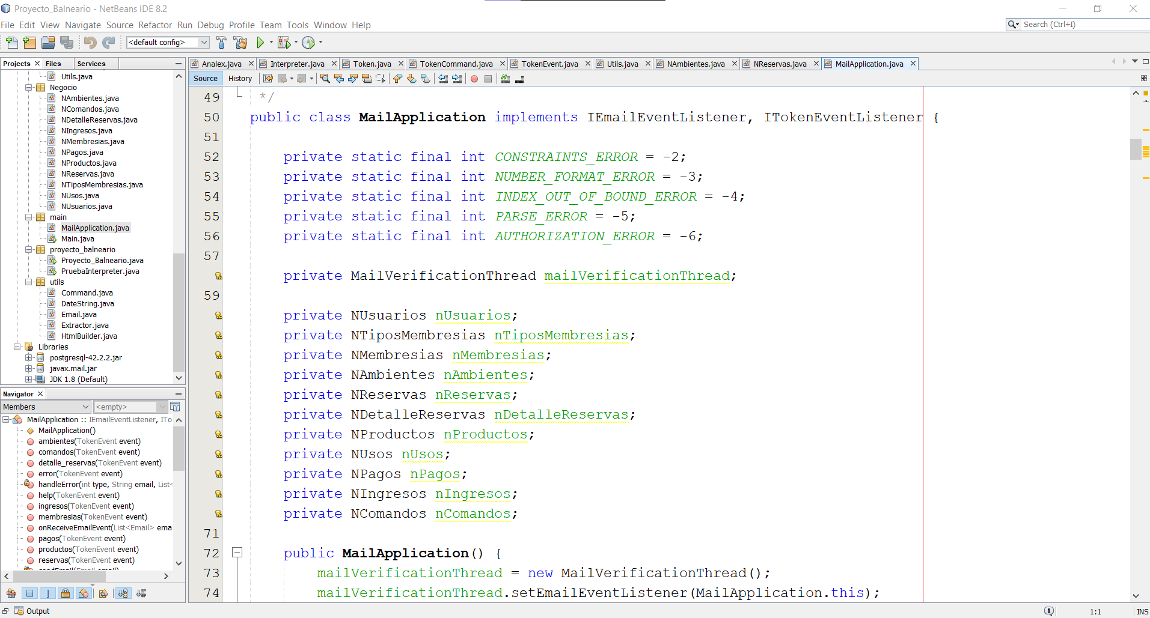

**7. Conclusión**

El sistema ha logrado cumplir con los objetivos específicos que fueron planteados. El relevamiento de datos fue exitoso y la base de datos fue diseñada de acuerdo a los requerimientos de la empresa. Se ha logrado utilizar los protocolos SMTP y POP, ayudando así al Balneario Playa Caribea que aumente la productividad de la empresa.

1. Recomendación

Recomendamos a todas las personas interesadas en implementar este sistema vía mail considerar la escalabilidad del sistema para que pueda manejar el volumen creciente de correos electrónicos a medida que vayan aumentado los usuarios en el sistema con el paso del tiempo.

REFERENCIAS

1. Bibliografía